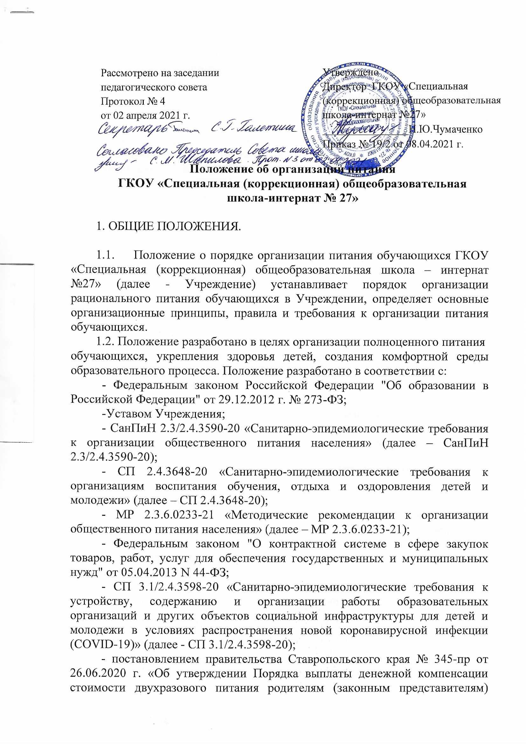обучающихся с ограниченными возможностями здоровья государственных образовательных организаций Ставропольского края, получающих образование на дому»;
- приказом министерства образования Ставропольского края № 753-пр от 03.07.2020 года «О некоторых мерах по реализации постановления Правительства Ставропольского края от 26 июня 2020 года № 345-п «Об утверждении Порядка выплаты денежной компенсации стоимости двухразового питания родителям (законным представителям) обучающихся с ограниченными возможностями здоровья государственных образовательных организаций Ставропольского края, получающих образование на дому».
Действие настоящего Положения распространяется на всех обучающихся в Учреждении. Настоящее положение является локальным нормативным актом, регламентирующим деятельность Учреждения по вопросам питания, рассматривается на педагогическом совете Учреждения и утверждается (либо вводится в действие) приказом директора Учреждения.

2. ОСНОВНЫЕ ЦЕЛИ И ЗАДАЧИ.

Основными целями и задачами при организации питания обучающихся Учреждения являются:
- обеспечение обучающихся питанием, соответствующим возрастным физиологическим потребностям в пищевых веществах и энергии, принципам рационального и сбалансированного питания;
- гарантированное качество и безопасность питания и пищевых продуктов, используемых для приготовления блюд;
- предупреждение (профилактика) среди обучающихся инфекционных и
неинфекционных заболеваний, связанных с фактором питания;
- пропаганда принципов полноценного и здорового питания.

3. ОБЩИЕ ПРИНЦИПЫ ОРГАНИЗАЦИИ ПИТАНИЯ УЧАЩИХСЯ.

3.1. Учреждение организует питание обучающихся в специально отведенном помещении для питания (столовая), соответствующем требованиям санитарно-гигиенических норм и правил по следующим направлениям:
- соответствие числа посадочных мест столовой установленным нормам;
- обеспеченность технологическим оборудованием, техническое состояние которого соответствует установленным требованиям;
- наличие пищеблока, подсобных помещений для хранения продуктов;
- обеспеченность кухонной и столовой посудой, столовыми приборами в
необходимом количестве и в соответствии с требованиями СанПиН 2.3/2.4.3590-20;
-наличие вытяжного оборудования, его работоспособность;
- соответствие иным требованиям действующих санитарных норм и правил в Российской Федерации.
3.2. Для обеспечения здоровым питанием, составными частями которого являются оптимальная количественная и качественная структура питания, гарантированная безопасность, технологическая и кулинарная обработка продуктов и блюд, физиологически обоснованный режим питания, следует разрабатывать рацион питания, примерное четырнадцатидневное меню, меню-раскладки.
3.3. Пищевые продукты, поступающие на склад, должны соответствовать гигиеническим требованиям, предъявляемым к продовольственному сырью и пищевым продуктам, и сопровождаться документами, удостоверяющими их качество и безопасность, с указанием даты выработки, сроков и условий хранения продукции.
3.4. На поставку продуктов питания в соответствии с Федеральным законом "О контрактной системе в сфере закупок товаров, работ, услуг для обеспечения государственных и муниципальных нужд" от 05.04.2013 N 44-ФЗ заключаются контракты (договоры) Учреждением самостоятельно. Поставщики продуктов питания должны иметь специализированные транспортные средства, квалифицированные кадры. Обеспечивать поставку продукции, соответствующей по качеству требованиям государственных стандартов и иных нормативных документов.
3.5. Режим питания в школе определяется СанПиН 2.3/2.4.3590-20, СП 2.4.3648-20, МР 2.3.6.0233-21, СП 3.1/2.4.3598-20.
3.6. Обслуживание питанием обучающихся осуществляется штатными сотрудниками школы, имеющими соответствующую профессиональную квалификацию, прошедшими предварительный (при поступлении на работу) и периодический медицинские осмотры в установленном порядке, имеющими личную медицинскую книжку установленного образца.

4. ОРГАНИЗАЦИЯ ПИТАНИЯ ОБУЧАЮЩИХСЯ В УЧРЕЖДЕНИИ.

4.1. Питание обучающихся организуется за счет средств бюджета Ставропольского края.
4.2. В соответствии с Уставом организовано шестиразовое горячее питание для обучающихся детей проживающих в школе-интернате и четырехразовое для городских учащихся, не проживающих в школе-интернате.
4.3. Работники столовой выдают на закрепленные за классами столы количество порций, в соответствии с заявкой на количество питающихся, которая предоставляется воспитателем класса вечером предшествующего дня ответственному за организацию питания, и уточняется в день питания непозднее 3-го урока.
4.4. Ежедневные меню рационов питания утверждаются директором Учреждения.
4.5. Питание организуется по классам в сопровождении педагогов (учителей, воспитателей) в соответствии с режимом предоставления питания воспитанникам (обучающимся).
4.6 . Заместитель директора по УВР обеспечивает дежурство педагогов и воспитанников (обучающихся) в помещении столовой.
4.7. Дежурные педагоги и воспитанники (обучающиеся) обеспечивают соблюдение режима посещения столовой, общественный порядок и содействуют работникам столовой в организации питания.
4.8. Учителя, проводившие 2-3-е уроки осуществляют ежедневный контроль за посещаемостью школьной столовой во время второго завтрака.
4.9. Педагоги (учителя, воспитатели) организуют разъяснительную и просветительскую работу с воспитанников (обучающихся) и родителями (законными представителями) о здоровом, правильном питании и несут персональную ответственность за организацию питания учащихся класса, группы и охват горячим питанием учащихся класса.
4.10. Обучающиеся, находящиеся на индивидуальном обучении на дому, получают денежную компенсацию стоимости двухразового питания, согласно утвержденному Порядку выплаты денежной компенсации стоимости двухразового питания родителям (законным представителям) обучающихся с ограниченными возможностями здоровья государственных образовательных организаций Ставропольского края, получающих образование на дому.

5. КОНТРОЛЬ ОРГАНИЗАЦИИ ШКОЛЬНОГО ПИТАНИЯ.
5.1. Проверку качества пищевых продуктов и продовольственного сырья, готовой кулинарной продукции, соблюдение рецептур и технологических режимов осуществляет бракеражная комиссия согласно положению о бракеражной комиссии. Состав комиссии утверждается приказом директора Учреждения. В состав комиссии входят заместитель директора по УВР, шеф-повар, старшая медицинская сестра, кладовщик и председатель родительского комитета.
Результаты проверок заносятся в бракеражные журналы (журнал бракеража пищевых продуктов и продовольственного сырья, журнал бракеража готовой кулинарной продукции).
5.2. Директор школы является ответственным лицом за организацию и полноту охвата обучающихся питанием.

6. ДОКУМЕНТАЦИЯ.

- журнал бракеража готовой пищевой продукции;
- журнал учета температуры и влажности в складских помещениях;
- журнал здоровья;
- журнал учета температурного режима холодильного оборудования;
- ведомость контроля рациона питания;
- примерное четырнадцатидневное меню;
- ежедневные меню, технологические калькуляционные карты на приготовляемые блюда;
- приходные документы на пищевую продукцию (накладные), документы, подтверждающие качество поступающей пищевой продукции (сертификаты соответствия, удостоверения качества, документы ветеринарно-санитарной экспертизы и др.)
- приказ директора о назначении лиц, ответственных за организацию питания;
- график питания обучающихся, утвержденный директором.

